«Отважные пожарные»

20 октября во второй младшей группе прошла сюжетно-ролевая игра по пожарной безопасности «Отважные пожарные».

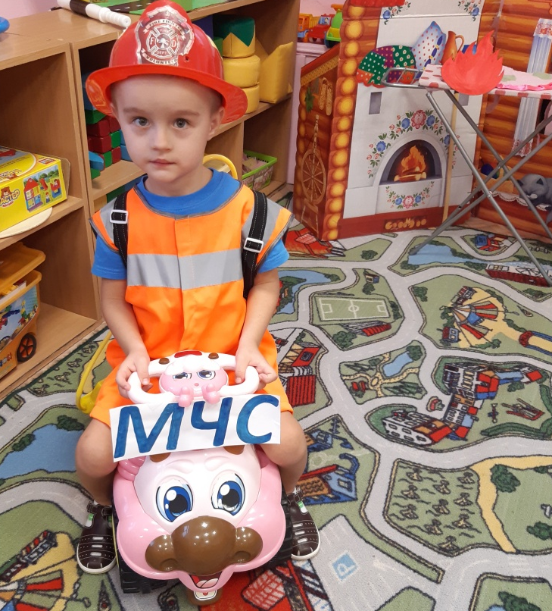

Главной целью было довести до детей, что игра с огнём и несоблюдение правил безопасности может привести к большой трагедии.

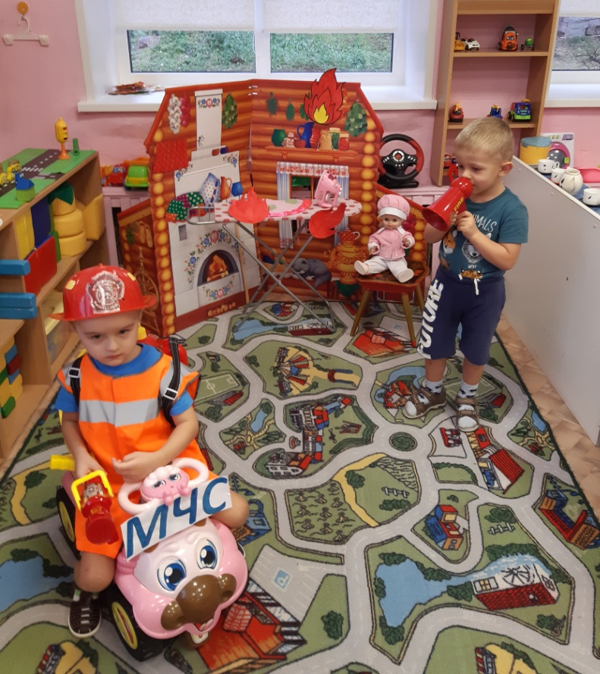

Ребята в - игровой форме закрепили знания о причинах возникновения пожаров, правил поведения при пожаре и осторожного обращения с огнём.

Воспитатели подробно рассказали малышам о причинах возникновения пожара и первичных средствах пожаротушения, о том, какие страшные последствия могут возникнуть.

Особое внимание обратили на правила безопасного поведения с электронагревательным оборудованием и электроприборами.
